文件名称：高性能控制系统AT系统设计说明书
文件编号：
项目名称：过程自动化产品平台
项目编号：R-281501L03/L0A
物料编码：
版 本 号：A
文件密级：机密
文件状态：CFC
受控标识：受控

拟制： | 李宗杰 2016年4月18日
审核： | 王肖敏 2016年 7 月30日
会签： | 赵利平、李保霖
批准： | 行增晖 2016年 7 月30日

文件发放范围：

修订页

序号 | 版本号 | 修订内容简述 | 拟制/日期 | 审核 | 批准
 | A | 创建 | 李宗杰 | 王肖敏 | 行增晖

目 录
1 介绍 1
1.1 目的 1
1.2 文档概述 1
1.3 术语与缩略语 1
1.4 引用文档 1
2 架构设计 2
2.1 主要功能 2
2.2 模块划分 2
2.3 开发方式 3
2.4 数据交互 5
2.5 接口设计 7
2.6 配置文件的设计 8
2.7 数据结构设计 8
3 主要功能点设计 12
3.1 硬件模块的内存管理 12
3.2 测点与模块诊断点 13
3.3 测点和诊断点的POU 13
3.4 变量的冗余属性 14
3.5 保存和打开的过程 14
3.6 总控导出硬件配置到AT的过程 14
3.7 AT导出硬件配置到总控的过程 14
3.8 AT导出硬件配置到HAMS的过程 15
3.9 其它模块导入的过程 15
3.10 机柜图的组态 15
3.11 PPC-E500平台扩展 18
3.12 编译过程 19
3.13 下装过程 19
3.14 在线过程 19

介绍

目的
本文档依据系统的总体设计提取出AT子系统的设计，相较于系统的总体设计，本子系统是系统设计的进一步深化，描述子系统的架构，为模块的设计和开发确定方向。
本文档是进行后续软件设计与开发、测试的依据。
本文档的预期读者是开发设计人员。

文档概述
本文档是在653-B版本的AT设计基础上进行硬件配置模块的重构，调整与总控和HAMS的交互接口，解决好工程文件的兼容性问题和与HAMS的版本的兼容性问题。

术语与缩略语
Configuration: 配置. A language element corresponding to a programmable controller system as defined in IEC 61131-1.
POU: (Program organization unit)程序组织单元. 可以是功能、功能块或程序.（
注：此术语可以指类型或实例.)
PW： Powerlink协议缩写，又称内部总线
DP： Profibus-DP的简称，本文代指IOBus和标准DP
AT: AutoThink的缩写，IEC组态软件的名称

引用文档
1、《高性能控制器系统设计说明书》
2、《高性能控制器系统需求规格说明书》
3、《多总线结构平台组件使用说明书》
4、《Powerlink组件使用说明书》

架构设计

主要功能
DCS-IEC组态软件的主要功能有离线组态与在线调试等，其系统功能图如下图所示：
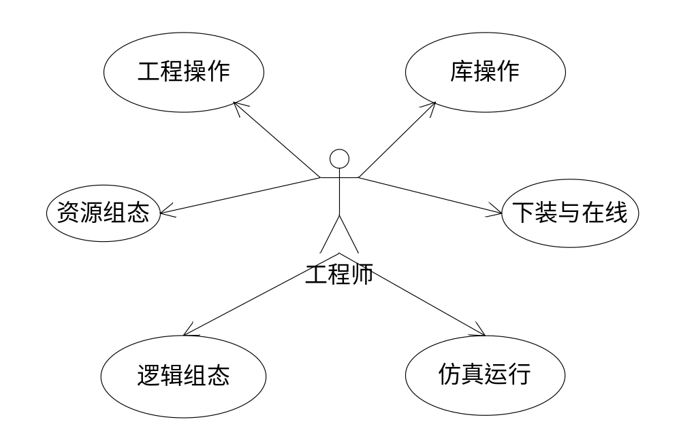
图 2-1：系统功能图

模块划分
DCS-IEC组态软件按照功能划分为如下几类模块：
- 工程操作类模块：包括框架、编译（语法检查）
- 资源组态类模块：包括DCS配置组态、变量定义、数据类型定义
- 逻辑组态类模块：包括IEC的CFC编辑器、SFC编辑器、ST编辑器、LD编辑器
- 下装与在线类模块：包括数据通讯、在线模块（包括下装与在线调试操作）
- 库操作模块类模块：包括库编辑
DCS-IEC组态软件的模块结构如下图所示：
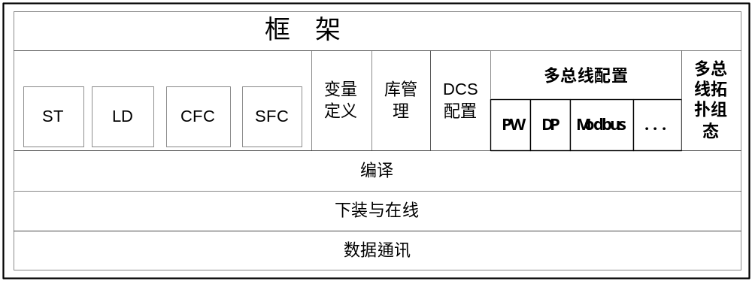图 2-2：模块结构图
注：黑色加粗字体的内容是本次新加入的组件。“多总线配置组件”、“PW和DP等协议组件”结合“多总线拓扑组态组件”，可以取代原有的“DCS配置”模块。图中的DP和Modbus等协议可以使用通用的逻辑处理代码或组件，这样可以达到复用的效果和提高协议开发的速度。根据系统兼容性设计的要求，新的架构要求原有的“DCS配置”和新的“多总线配置”共同存在于应用程序中。
本文重点介绍新增部分与原有系统的集成和兼容性问题，以及涉及到对外接口的描述。

开发方式
平台项目提供了多总线配置以及Powerlink协议组件，根据组件配套的使用说明书集成到软件中。DP和Modbus的开发根据多总线配置使用说明书中的接口开发要求进行组件开发。
多总线拓扑组态组件根据产品机柜结构等要求进行定制化开发。
从新增组件出发，描述一下新架构下相关组件的依赖关系，其组织如下图所示：
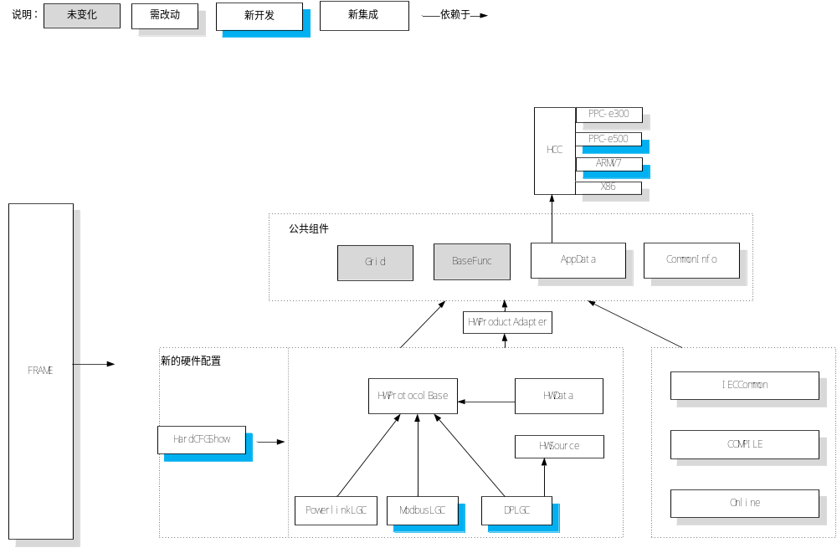
图 2-3:组件依赖关系图
其中，各DLL主要改动或功能如下：
- 框架 .exe
集成多总线的硬件配置，主要包括树型管理器和文档视图模板管理以及定位等接口。
- HCC
增加对于PPC-e500\ARMV7指令体系（双核PPC\ZYNQ）的支持，在平台改动过程中影响部分原有PPC-e300以及X86指令体系的代码实现。
- AppData DLL
扩充新的平台PPC-e500或ARMV7，增加对多总线组件的数据管理，屏蔽新旧硬件配置模块的接口差异并对外（Compile、Online）提供统一的接口。
- CommonInfo DLL
提供测点实时值操作界面的接口。
- HardCFGShow DLL
新版硬件配置的拓扑图形化组态界面，本组件需要根据新一代硬件系统结构的调整进行定制化开发。
- HWProtocolBase DLL
HWProtocolBase里边包含了模块对象的基类实现，设备信息窗口的基类实现，同时也实现了为各总线开发提供基本功能的函数库。
- HWData DLL
HWData里边包含了数据容器，是各总线配置与AT程序集成的桥梁
- PowerlinkLGC DLL
Powerlink组件涉及的逻辑设备对象为CPWLink、CPWSlave和CPWPDOChannel类，分别用来存储Powerlink主站、Powerlink从站和Powerlink通道的数据信息和操作，而CPWDeviceView和CPWDeviceDoc用来实现Powerlink设备属性组态信息基础界面的实现，该界面可根据逻辑设备对象数据进行重绘，也可以对界面进行扩展修改和调整。
- DPLGC
本组件是按照多总线组件的开发要求，实现DP协议的配置的组件，是本次AT子系统开发的主要工作内容。
- ModbusLGC
与DPLGC组件类似，是本次AT子系统开发的内容之一。
- IECCommon DLL
需要在IECCommon组件中，扩充CPU平台，比如类型提升等功能。
- Compile DLL
替换硬件配置模块的接口，改用为AppData中的新的接口，扩充新的CPU平台。
- Online DLL
替换硬件配置模块的接口，改用为AppData中的新的接口。
- HWSource
设备描述文件的管理器，包括了抽象模型的定义。协议扩展的时候，可以选择性的使用此组件。
- HWProductAdapter
产品适配器。适配器的接口是因平台需要而定义的API或者钩子。

数据交互
本次开发围绕着硬件配置模块开展的，硬件配置的数据直接或间接涉及多个模块，在上一节中已经描述了模块名称，同时，还涉及到其它应用程序，例如总控和HAMS。
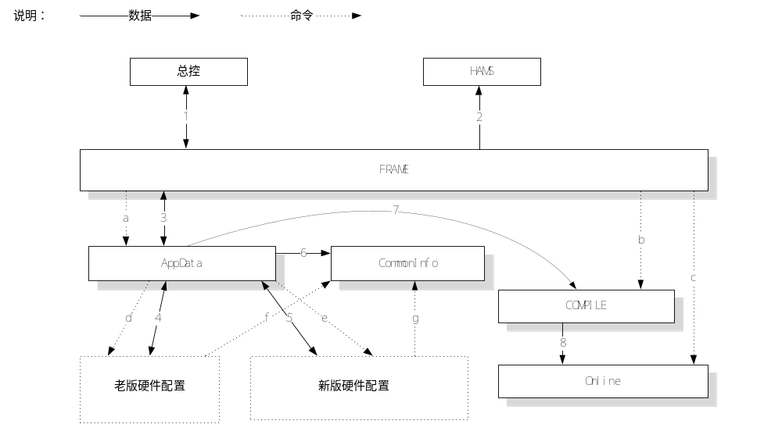图 2-4：数据交互图
注：
1)、老版硬件配置是指本次开发之前的AT版本中的硬件配置模块，包括dllDPSource、dllDPFrame、dllDPLogic。
2）、新版硬件配置是指多总线架构下的硬件配置模块。
3）、新版和旧版的硬件配置通过AppData的接口封装，对外统一接口。
4）、命令a：框架通过菜单或快捷键等发送命令给硬件配置模块。
5）、命令b：框架通过菜单或快捷键等发送命令给编译模块。
6）、命令c：框架通过菜单或快捷键等发送命令给在线模块。
7）、命令d：AppData转发给老版硬件配置的命令。
8）、命令e：AppData转发给新版硬件配置的命令。
9）、命令f：老版硬件配置发送测点详细框等测点信息界面的弹出命令。
10）、命令g：新版硬件配置发送测点详细框等测点信息界面的弹出命令。
11）、数据1：总控与AT的导入导出的硬件配置数据，双向通信。
12）、数据2：AT传递给HAMS的硬件配置和测点数据。
13）、数据3：AppData作为桥梁与FRAME之间传递硬件配置数据。
14）、数据4：老版硬件配置与AppData之间的数据交互，包括最终交付给总控和HAMS的数据，包括总控导入的数据，包括编译模块需要的配置数据。
15）、数据5：新版硬件配置与AppData之间的数据交互，包括最终交付给总控和HAMS的数据，包括总控导入的数据，包括编译模块需要的配置数据。
16）、数据6：该数据是作为命令f、g的回应的一部分，即提供测点的相关信息。
17）、数据7：传递硬件配置的下装数据。
18）、数据8：传递下装数据（包括硬件配置的下装数据）。

接口设计
本节重点针对AT对外部应用程序的接口，以及新旧硬件配置融合的接口设计和测点信息框的接口设计。
- 框架的对外接口设计
1)、与其它应用程序的实时交互
实时交互要求数据传输快且有应答，一方收到数据解析完后可以及时给与应答，通过此方式能够实时处理数据一致性问题。AT与总控的通讯就是这一接口的应用。
AT与总控的硬件配置信息的交互采用共享内存的方式，准备好数据后，发送消息通知对方。这个机制保留不变，修改内容的格式定义，能够无损的传递硬件配置的组态数据。新旧版本的硬件配置的该接口在AppData中进行封装，根据控制器型号的不同选择不同的接口调用（格式采用一致的格式，也就是老版本也采用新格式）。
2)、与其它应用程序的文件交互
相较于上一个接口，本接口强调的是信息的输出，对响应并无要求。与硬件配置模块信息的导出接口以及AT的硬件配置的模块部署图接口都属于这一类。
AT的硬件配置的模块的组态信息是以文件的形式导出，文件的内容要更改一下，原来的只是单条DP链路的结构定义，要改为能够支持多总线且多层的组态方式。升级一下文件的版本号。目前，该文件被HAMS读取并使用。
机柜部署图文件的内容要更改一下，原来的槽位上的文字只体现了从站号，更改后要体现链路的所属关系。目前，该文件被总控使用。
新旧版本的硬件配置的该接口在AppData中进行封装，根据控制器型号的不同选择不同的接口调用。
- 新旧版本融合的接口设计（AppData）
这里的接口相对较多，采用表格的形式统计一下接口的主要功能以及被使用的组件。
表格 2-1：硬件配置相关组件间的接口
序号 | 接口内容 | 使用的组件
1 | 新旧硬件配置的容器创建以及删除的接口 | 框架
2 | 新旧硬件配置与总控的硬件配置数据以及机柜等拓扑图的接口 | 框架
3 | 新旧硬件配置的硬件配置模块信息的文件生成的接口 | 框架
4 | 新旧硬件配置的编译接口 | 编译
5 | 新旧硬件配置数据包生成和删除接口 | 编译
6 | 新旧硬件配置的下装信息备份接口 | 编译
7 | 新旧硬件配置的上次下装信息控制器回读解析接口和与其反向的生成接口 | 编译
8 | 新旧硬件配置的下装类别的获取接口 | 在线

- 测点信息框的接口设计（CommonInfo）
变量CBaseDB对象以及派生类的对象相对于硬件配置组件来讲是透明的，因此对于测点信息框的操作均封装到CommonInfo中，测点的本身定义在AppData中。

配置文件的设计
多总线配置需要有HWMasterConfig.ini配合来设定硬件模块组态的层级关系，具体可参见平台组件的说明书。该文件添加到Hardware文件夹中。
另外，新的控制器k-cu03对应的配置与k-cu01、k-cu02不同，为了系统的扩展性，TRG文件在安装完系统后，跟控制器型号一一对应。原来的BASIC文件夹下增加每款控制器型号的文件夹，在各自文件夹下存放对应的TRG文件。

数据结构设计
针对对外的接口的变化，重新定义结构，包括模块组态信息的文件的结构，与总控的通讯的硬件配置数据的结构，与RTS相关的下装硬件配置的结构。
- 模块组态信息的文件结构
由于需要跟HAMS的老版本兼容，老的控制器型号采用原有格式。新的控制器型号只能配合新版的HAMS使用。新的格式调整为如下：
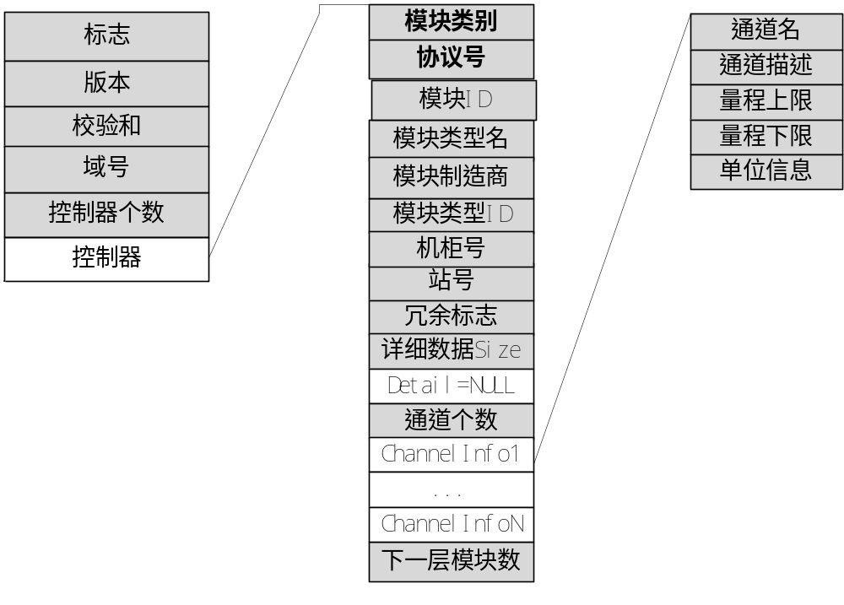图 2-5：模块组态信息文件的新格式
网关下若有hart模块，则网关的信息需要在里边，且采用分层的方式，例如网关作为从站是一层，作为主站又是一层。
模块类别的约定：
#define HW_CONTROL_CARD 0x01 表示控制器
#define HW_CMNCT_CARD 0x02 表示通讯卡
#define HW_MST_CARD 0x03 表示主站
#define HW_SLAVE_CARD 0x04 表示从站
#define HW_GATEWAY_CARD 0x05 表示网关

协议号的约定：
#define HW_PT_NULL 0x00 表示无协议
#define HW_PT_DP 0x01 表示DP协议
#define HW_PT_PW 0x02 表示PWLink本地协议
#define HW_PT_MDBS 0x03 表示modbus协议
- 实时交互（与总控交互）的硬件配置数据结构
AT与总控之间的接口不需要考虑兼容性的要求，统一按照如下调整。
1）、硬件配置信息以及参数信息的结构
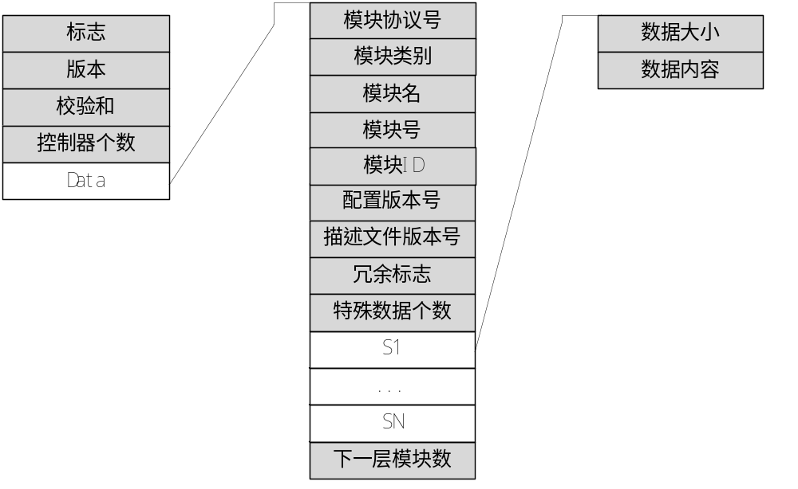图 2-6：实时交互的新的硬件配置格式
- 机柜部署图文件的结构
机柜组态界面对应的cabinet.ini文件的格式基本不变，只是在配置模块的槽位信息的站号信息上加上足够确定位置的信息。例如：
Face_0_Group_1_Slot_2 = SM410,8,97,155,127,230
第一个逗号后的数字8，表示DP站号为8，如果该从站是在网关4下的DP模块，而网关作为从站所在的链路为控制器的第一条链路，那么8就要替换为1_4_1_8。
- 与RTS交互的硬件配置数据结构
这里边的RTS包含广义的仿真RTS，即RTS_Zero，SimuRTS，VDPU等。新版的AT在配置新型号的控制器后，只能与新型号的控制器对应的RTS配合使用；而对于旧型号的控制器对应的RTS的版本，AT会选择原有的分支进行处理。
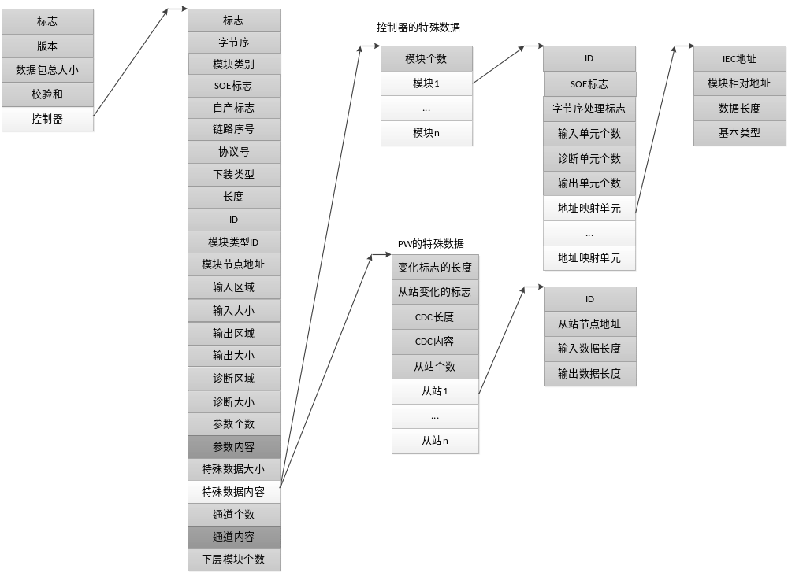图 2-7：新的硬件配置下装数据结构
说明：
1）、“ID”是用来建立映射关系用的，通过“ID”来找到并建立起模块的周期数据和诊断数据与IEC数据的地址映射表。
2）、“参数内容”和“通道内容”的格式与原有格式保持一致。
3）、除“特殊数据”外，各模块的格式是统一的。
4）、“字节序处理标志”是针对本单元是否需要处理字节序的问题，暂时只定义为是否需要转换。若需要转换则需要判断“基本类型”，把数据单元按基本类型拆分进行转换。
5）、“长度”包括本模块的内容以及其分支下的所有模块的内容的长度，例如控制的长度则为除头外的所有硬件配置数据包的长度。
6）、“输入大小”（诊断和输出类似）对于从站来讲是指模块本身对应的输入的大小，但是对于例如网关和链路等对象来讲是指其本身以及下级数据的总大小，例如控制器的输入大小应该为各个链路大小的总和，链路的输入大小为各个从站大小的总和。
7）、“下装类型”：
#define BUS_ONLINE_NOCHANGE 0 在线下装，数据无变化
#define BUS_ONLINE_CHANGE 1 在线下装，数据变化
#define BUS_DOWNLOAD_ALL 2 清空下装
#define BUS_CFG_NULL 3 配置数据为空
8）、“CDC内容”是指PW主从站配置数据和参数的信息集合。
DP主站和从站的特殊数据与原有格式保持一致。PW从站（网关）的特殊数据大小为0，其下层是DP主站数据。

主要功能点设计
为了下文阐述能够更加易懂，假定系统组态配置如下：
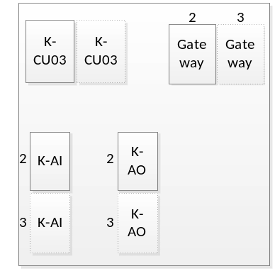
图 3-8：配置拓扑图
说明：
1）、K-CU03是新一代快速控制器
2）、GateWay是公司自产的网关模块，由PW从站转为多路DP主站
3）、第一列的设备是网关的第一路DP，第二列设备是网关的第二路设备
4）、组态的顺序为先添加网关，再添加AI-2、AO-2，最后添加AI-3、AO-3
5）、AI的输入Size为20字节，输出为0字节，诊断为16字节
6）、AO的输入Size为4字节，输出为16字节，诊断为16字节
7）、网关的输入Size最大为1490字节，输出最大为1490字节，自身的输入和输出大小为0，诊断为16字节；网关冗余分为多种情形：切换式冗余、并联式冗余等。冗余类别的配置可以在AT中进行设置。切换式互为冗余的网关的下一层模块的周期数据和诊断数据对应到IEC的内存是同一段。下文的内存管理实例是按照切换式冗余的方式。

硬件模块的内存管理
硬件模块对应有输入、输出、诊断三类数据，这三类数据在AT软件中按照三块连续的BUFF进行管理，包括分配、回收操作，以及空闲列表的保存和读取等。
多条链路（包括网关下的链路）之间的IO模块的地址是统一分配的。图3-1中的设备的地址如下：
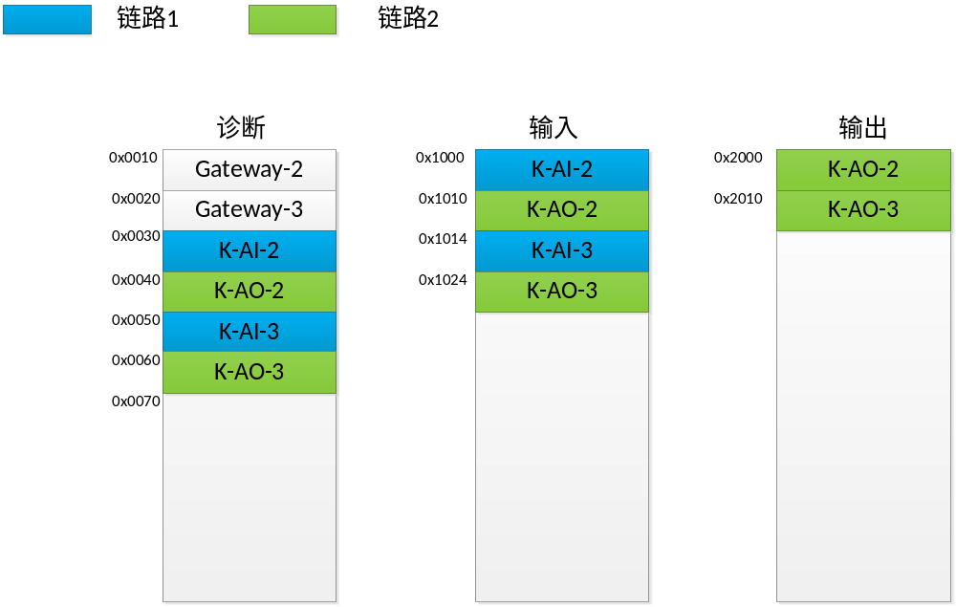
图 3-9：示例中的模块的地址分配情况
模块的输入输出的大小通过设备描述文件的解析和用户的配置组态来确定；而模块的诊断大小则按如下先后次序来确定，首先根据HWMasterConfig.ini文件中该型号的诊断大小设定（包括系统的HWMasterConfig.ini文件以及工程路径下存放的其它设备的诊断大小信息），其次根据协议解析设备描述文件中的诊断大小设定。
以上描述针对新型号的控制器。DP和Modbus的组件需要调用多总线说明书中的接口来分配地址。

测点与模块诊断点
测点和模块诊断点在算法一侧体现为功能块的定义，在数据库一侧体现为数据类型。本次系统的开发增加了控制器总线的条数，增加了层数，这些信息是静态的，在用户组态完后就固定了，因此这些信息可以不添加到功能块中。数据类型中增加一个位置信息（string类型）成员，例如值“1_2_1”，含义为第1条链路下的2#模块的第1条链路。这个信息在添加测点的时候，自动填充。
老版的测点和诊断实例在新版本打开的时候会自动设置新增项的值。

测点和诊断点的POU
测点的POU逻辑生成仍旧采用POINTER.ini文件的配置形式实现。在生成逻辑的过程中，会检查测点的类型是否与模块匹配。若有多余的测点（没有所述模块或者通道重复定义），会在输出窗口以警告的形式输出。
精简型测点的modchannel文件的模块名加“_Simple”后缀，作为索引用。
诊断块的输入值直接通过诊断区中的该模块的诊断的内容进行填充。模块的诊断的内容格式参见相应的接口说明书。
以上描述针对新型号的控制器，旧型号的控制器的POU逻辑保持不变。

变量的冗余属性
新型号控制器中的用户数据是全部冗余的，算法库中的功能块的成员有些是设置为冗余属性的，有些没有设置为冗余属性的，这对新型号的控制器来说是没有意义的。
为了兼顾老型号控制器的冗余要求，系统保留变量的冗余属性的设置以及配套功能。

保存和打开的过程
保存的时候要先保存控制器型号，根据控制器型号的不同类别有选择的调用新旧硬件配置容器的序列化接口。打开的时候是相反的过程。

总控导出硬件配置到AT的过程
新的接口定义在上一章中已经描述了，新系统的接口均按照此定义修改，无论控制器型号的新旧。AT的老版的硬件配置模块需要修改此部分的内容，按照新的结构解析，但是新增加的功能（例如下文提到的判断模块是否变化）可以不增加（新功能应根据业务公司的需求）。
老版型号的控制器的硬件配置导入的过程保持不变，新版的过程如下。
新增的模块：创建对象 —— 版本判断 —— 一致则回填
|
——不一致则不回填，记录日志，并提示到窗口
已有的模块：版本判断 —— 一致则回填，数据区偏移在允许的情况下保持不变
|
—— 不一致则删除新建，记录日志，并提示到窗口
DP和Modbus组件需要按照接口定义要求来开发。

AT导出硬件配置到总控的过程
与上一小节类似，跟总控通讯的格式统一按照新格式定义。旧版本没有的数据可以按结构中的顺序填充为“NO_NEED” ，“LOCAL”。
需要修改当前的dllDPFrame中的导出的代码，按照新格式调整内容。

AT导出硬件配置到HAMS的过程
HAMS不仅兼容AT的不同版本，还兼容使用CodeSys的系统。为此，对于AT来讲，如果是老型号的控制器则采用原有的旧的格式，新型号的控制器则采用新的格式。新旧格式可以通过版本号区别。
DP和Modbus组件需要按照接口定义要求来开发。

其它模块导入的过程
配置文件确定设备树的组织形式，该文件存储在工程目录下。另外，还有一个其它模块辅助信息的配置文件（该文件允许没有），该文件包含其它类别的模块的名称，协议号和诊断大小。
老型号的控制器的导入设计保持不变。新型号的控制器的导入设计如下：
原来的“第三方DP/PA设备”的名称，在新的控制器型号下改为“其它设备”，其下为系统支持的各个协议的名称。该文件的创建和维护由框架模块负责。
添加其它模块的界面能够支持目录选择和协议选择（对应协议号）、诊断大小的设置。
可以编辑其它设备（提供菜单项入口）的目录和协议类别、诊断大小，修改编辑后只对之后添加的模块生效，已经配置的模块不会受影响。

机柜图的组态
一、 组态形式：
A、树型组态
控制器节点下支持配置主站，主站下支持配置网关模块，网关模块的下一级是目标主站。这个功能在多总线组件中已经完成且Powerlink的主从站的参数和PDO的配置在PW组件中已经完成。
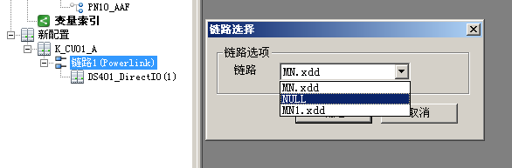
图 3-10：主站配置框
根据需求，本项目开发的快速主控需要支持两条链路，DP链路和Powerlink链路，即控制器本体上集成DP和Powerlink主卡。
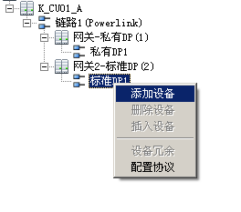
图 3-11：网关配置
网关分为两类分别为Powerlink协议转私有DP和Powerlink协议转标准DP，后续可以增加开发新的协议转换网关。每一个网关最多可以配置的链路条数是在配置文件中配置的。
移植DP协议组件的工作是这部分的主要工作，其它的接口均是在多总线架构中实现的。

B、 机柜式组态
机柜上可以进行模块的添加和删除，但是在添加操作前需要指定是哪一条链路的操作。正在编辑的网关是唯一的，当前网关设置后，该网关关联的链路设备和空槽位会凸显出来可以让用户知道接下来被编辑的是哪一个设备下的哪条链路。
空槽位是可以被关联到某条链路下的，已经被关联的空槽位仍可以被重新关联，即关联的属性不需要通过删除后再关联才能改变，重新关联的动作就可以立即改变。系统也支持删除关联的操作。机柜添加后空槽位上默认是没有关联属性的，不设置关联的空槽位是不可以被添加设备的；设置好关联后，如果已经有组态的模块则会在设置成功后自动填写设备名到机柜对应的槽位中。
已经添加有设备的槽位也可以把设备和槽位一同变更关联到新的链路下，也可以删除设备保持槽位的关联性。

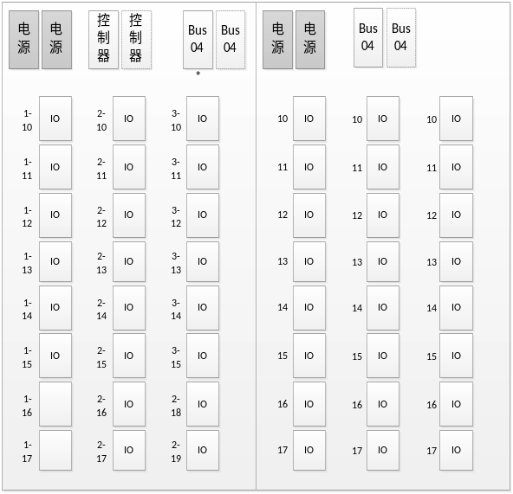
图 3-12：设定网关下的设备的显现示意图
设计机柜槽位关联链路号有两种方式：
1、 批量设置
批量设置的命令通过机柜的右键菜单的菜单项触发。配置界面出来后，可以从配置界面中设置某条链路所关联的槽位，槽位包括空槽位、已有链路属性的槽位，有配置模块的槽位（如果槽位已经添加了模块，在可以被目标链路支持的前提下可以被重新设置）。
2、 单独设置
支持对单独槽位的所属链路的更改，槽位的右键菜单可以触发。其情形与批量设置中的类似。

二、组态规模
PW网关模块最多配置64个，单个网关的输入、输出数据各为1490Byte，输入、输出总和上限为60K，输入输出比例为2:1。AT系统需做64个PW从站模块的限制要求，后几个指标会通过配置的形式体现并在软件中使用限定。
三、多层的节点配置
网关模块起到了协议转换的作用，在拓扑结构上增加了一个层次。树形节点上有网关模块节点作为上一级主站的从站以及网关模块下的主站节点作为下一级从站的主站。用户可以打开网关模块作为从站的配置界面，也可以打开网关模块下的主站的配置界面（如果是在机柜界面中的网关模块可以通过其右键菜单项打开）。
网关下的主站可以继续配置从站，从站的周期数据的地址局限在网关从站的周期数据的范围内。
删除网关节点会连带删除其下的所有从站节点。
四、冗余操作
网关模块支持冗余操作，冗余的网关作为上层主站的一个独立的从站。切换式冗余除了模块本身的从站号外，冗余的网关本身的配置以及下级的配置情况跟被冗余网关保持一致且不可编辑。有冗余关系的模块的站号是连续的。
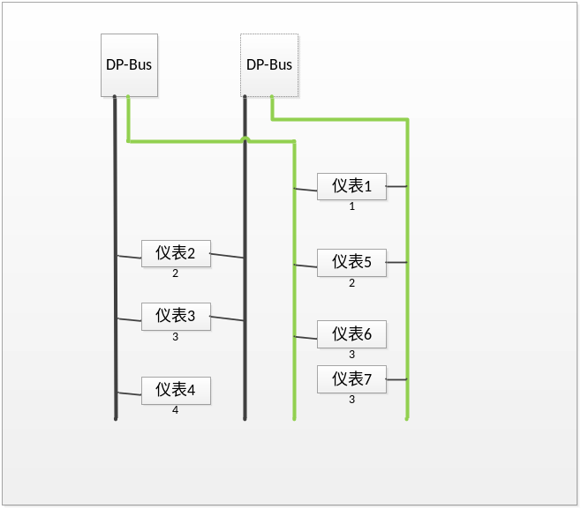
图 3-13：标准网关界面示意图-并行冗余方式
仪表不能直接配置到机柜槽位上，它们只能被添加到标准网关下，可以在另一个界面展现某网关下的仪表配置。上图、下图是以两条独立标准DP链路的网关为例。
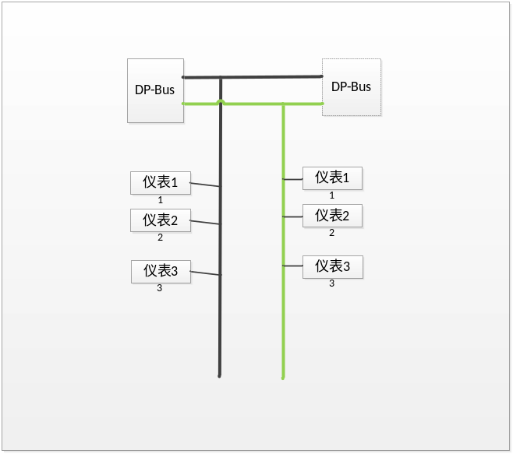
图 3-14：标准网关界面示意图-切换式冗余

PPC-E500平台扩展
K-CU01和K-CU02的控制器选用的芯片是PPC-E300的平台，K-CU03使用的是PPC-E500的平台。新系统需要同时支持PPC-E300和PPC-E500的平台（两个平台有通用的逻辑，所以原来的PPC-E300的代码也会稍作调整）。
框架模块需要扩充PPC-E500平台的分支（包括TRG文件），编译模块需要扩充PPC-E500的指令。

编译过程
编译过程中有平台的分支逻辑处理，需要把扩充的PPC-E500平台覆盖进去。另外一个重点是要更新原有调用硬件配置模块的接口，新的接口能够自适应目标的硬件配置的编译、下装数据备份和下装类别等相关入口。

下装过程
AT下装算法逻辑和硬件配置的时候，分为清空下装和无扰下装；在AT整体清空下装的情况下，硬件配置自然也是清空下装的。在清空下装的时候，硬件配置的数据包是全部模块的配置信息的集合。
本节是针对AT整体无扰下装的前提下，分析硬件配置的各链路的下装情况。
增加网关模块后下装，此时对于网关模块下的链路属于第一次下装，所以在此链路的配置信息中的下装标志的值是初始化的含义（此处跟清空含义相同），但是对于其它没有变化的网关模块下的链路是无影响的。
除了上文中提到的第一次配置的链路下装是清空外，其它情形下均为无扰下装。无扰下装的时候，数据中包含所有配置模块的变化标志和变化模块的配置信息（DP和PW协议）。
无论是控制器本体上的多条链路还是网关模块上的多条链路，只配置变化的模块，没有变化的模块的数据正常传递并参与IEC运算，不会因为变化模块的数据无效而暂停IEC运算。

在线过程
框架在发送消息的时候，增加对新增模板的处理。新增的视图中响应在线、离线、刷新等消息，进行常规的处理。
在CommonInfo中导出变量写入框或点详细的页面的打开接口。

